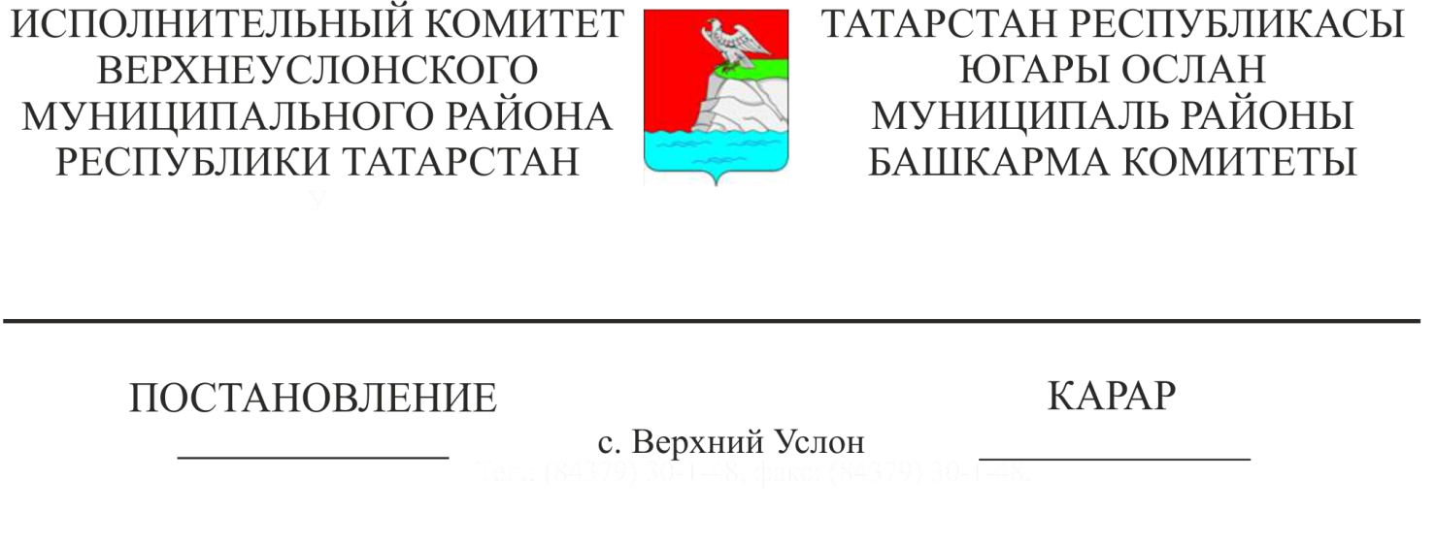
24.10.2018 1239
Югары Ослан муниципаль районы Башкарма комитетының «Капиталь төзелеш объектларын төзүгә, реконструкцияләүгә рөхсәт бирү буенча муниципаль хезмәт күрсәтүнең административ регламентын раслау турында» 2018нче елның 21нче февралендәге 185 номерлы карарына үзгәрешләр кертү турында

"Россия Федерациясе Шәһәр төзелеше кодексына һәм Россия Федерациясенең аерым закон актларына үзгәрешләр кертү турында" 2018нче елның 3нче августындагы 340-ФЗ номерлы Федераль законны гамәлгә ашыру максатларында Татарстан Республикасы хакимиятенең башкарма органнары, Татарстан Республикасы Югары Ослан муниципаль районы Уставы, Татарстан Республикасы Югары Ослан муниципаль районы Башкарма комитеты Дәүләт хезмәтләре күрсәтүнең административ регламентларын эшләү һәм раслау тәртибе нигезендә Татарстан Республикасы Югары Ослан муниципаль районы Башкарма комитеты КАРАР БИРӘ:
Югары Ослан муниципаль районы Башкарма комитетының «Капиталь төзелеш объектларын төзүгә, реконструкцияләүгә рөхсәт бирү буенча муниципаль хезмәт күрсәтүнең административ регламентын раслау турында» 2018нче елның 21нче февралендәге 185 номерлы карарына (2018нче елның 4нче маендагы 453 номерлы карары белән кертелгән үзгәрешләр белән) (алга таба – Карар) түбәндәге үзгәрешләрне һәм өстәмәләрне кертергә:
1. 1.5пунктның 5 абзацында "шәхси торак төзелешенә рөхсәт ун елга бирелә» дигән сүзләрне төшереп калдырырга;
2. 1.5 пунктын түбәндәге эчтәлекле 6 кече пункт белән тулыландырырга: «шәхси торак төзелеше объектларын, бакча йортларын төзү, реконструкцияләү».
3. 2.5 пунктта 5 кече пунктны төшереп калдырырга;
4. 2.5 пунктка түбәндәге эчтәлекле 10 кече пунктны өстәргә: "Капиталь төзелеш объекты төзелеше очрагында территория куллануның аерым шартлары булган зонаны билгеләү яки үзгәртү турында карар күчермәсе, аны Россия Федерациясе законнары нигезендә урнаштырып, территориянең аерым шартлары булган зона яисә капиталь төзелеш объектын үзгәртеп корганда билгеләнергә тиеш, аның нәтиҗәсендә реконструкцияләнгән объектка карата территориянең аерым шартлары булган зона яисә территориянең аерым шартлары булган элек билгеләнгән зонасы үзгәрергә тиеш»;
5. 2.5 пунктта 20-25 абзацларны төшереп калдырырга;
6. 2. 6 пунктта 7-9 абзацларны төшереп калдырырга;
7. 2.9 пунктта 7-8 абзацларны төшереп калдырырга.
8. 2.9. пунктның 9 абзацын түбәндәге редакциядә бәян итәргә: « РФ ГрК 51 маддәсенең 21.10 өлешенең 1-4 пунктлары белән туры китереп каралган җир кишәрлегенә хокукка күчү, җир асты байлыкларыннан файдалану хокукы, җир кишәрлеген төзү турында каралган документлар реквизитлары булмау, яки РФ ГрК 51 маддәсенең 21.13 өлешендә күрсәтелгән очракта, җир кишәрлегенә хокук билгеләү документының булмавы, яисә төзелешкә рөхсәт бирүгә үзгәрешләр кертү турында гариза кергән очракта, төзелешкә рөхсәткә үзгәрешләр кертү турындагы гаризадан тыш, бары тик мондый рөхсәтнең гамәлдә булу вакытын озайтуга бәйле рәвештә генә, Россия Федерациясе ГрК 51 маддәсенең 7 өлешендә каралган документлар булмау»;
9. 1нче кушымтадан индивидуаль торак йорт төзелешенә рөхсәт бирү турында гаризаны төшереп калдырырга.

Башкарма комитет
җитәкчесе Л.С. Хакимзянов

З.З..Мингазов
2 нөсхә.

